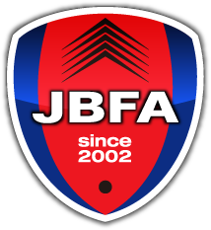メディアリリース

報道関係各位

2019年6月8日（土）

NPO法人日本ブラインドサッカー協会

**第18回 アクサ ブレイブカップ ブラインドサッカー日本選手権 予選ラウンド2**

**1日目の試合結果と2日目のスケジュール**

**NPO法人日本ブラインドサッカー協会（以下、JBFA）は、本日6 月8日（土）に「第18回 アクサ ブレイブカップ ブラインドサッカー日本選手権 予選ラウンド2」を十六沼公園サッカー場（福島県福島市）で開催しました。1 日目の結果と2 日目の試合スケジュールをお知らせします。**

　予選ラウンドは、出場22チームが5組に分かれグループリーグを東京と福島で行ないます。福島で開催される予選ラウンド2（6月8－9日）はC・D・Eグループが参加し、各グループ1位の3チームと、各グループ2位のチームのうち上位1チーム（上位1チームの決定方法は①勝ち点②得失点差③総得点④大会運営委員による抽選、の順により決定）が予選２日目に行なわれる決勝トーナメント準々決勝へ進出します。

　連覇を狙うAvanzareつくばは2連勝でスタート。昨年3位の埼玉T.Wingsは菊島宙選手が山梨キッカーズ戦で10得点、ナマーラ北海道戦で5得点を挙げ、2連勝しました。

＜1日目（6月8日）　結果＞





＜2日目（6月9日）スケジュール＞

|  |  |  |  |  |  |
| --- | --- | --- | --- | --- | --- |
| 開始  時刻 | 終了  時刻 | No. | ピッチA | No. | ピッチB |
| 10：00 | 11：00 | M34 | ナマーラ北海道  vs  山梨キッカーズ | M35 | GLAUBEN FREUND TOKYO  vs  埼玉T.Wings |
| 11：15 | 12：15 | M36 | 大阪ダイバンズ  vs  Avanzareつくば | M37 | Vivanzareつくば  vs  新潟フェニックスファイヤーズ |
| 12：30 | 13：30 | M38 | 松戸・乃木坂ユナイテッド  vs  コルジャ仙台ブラインド  サッカークラブ | M39 | 兵庫サムライスターズ  vs  Derroto Saber茨城 |
| 13：45 | 14:45 | M40 | 決勝トーナメント準々決勝 | M41 | 決勝トーナメント準々決勝 |
| 15:30 | 16:30 | M42 | 決勝トーナメント準決勝 |  |  |

【決勝トーナメント表】

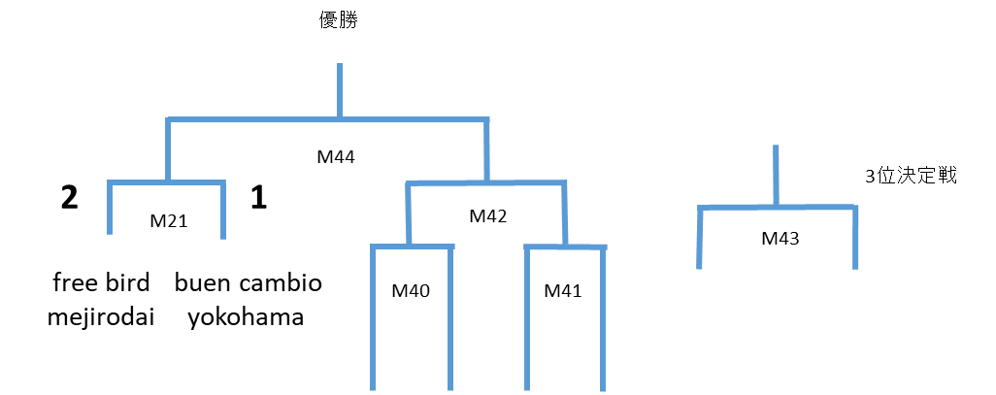

* M40・M41・・・予選ラウンド2（福島）2日目に行なわれる決勝トーナメント準々決勝
* M42 ・・・予選ラウンド2（福島）2日目に行なわれる決勝トーナメント準決勝
* M43 ・・・FINALラウンド3位決定戦
* M44 ・・・FINALラウンド決勝戦

＜1日目来場者関係＞

【ボランティア】 29人

【観客】 223人

【メディア】 26人

|  |
| --- |
| NPO法人日本ブラインドサッカー協会 事務局  E-mail: media@b-soccer.jp　　　協会ウェブサイト：http://www.b-soccer.jp  住所：〒169-0073　東京都新宿区百人町2-21-27　ペアーズビル3階  電話：03-6908-8907　FAX：03-6908-8908 |

**本件に関するお問い合わせ**